Fra papirkompendium til eBok og App
Eksempel på eksamensbesvarelse i kurset «Sammensatte tekster for Internett» ved Høgskolen i Østfold
Magnus Nohr
2013

Innholdsfortegnelse
1 Innledning (la det være: en Begrunnelse for valg av undervisningsopplegg) 1
2 Beskrivelse av målgruppe og praktisk tilknytning: 1
3 Beskrivelse av undervisningsopplegget før og nå og endringer: 2
3.1 Det gamle undervisningsopplegget 2
4 Diskusjon av pedagogiske valg og beslutninger 2
5 Beskrivelse av utviklingsprosessen med presentasjon av produktmål, diskusjon av teknologiske valg og beslutninger og vurdering av sluttproduktet. 5
5.1 Utvikling av filmene 6
5.2 Mine valg av teknologi. 6
5.3 App-en «Go Snowboarding» 7
5.4 eBook «lær å stå på snowboard» 7
5.5 Distribusjon i nettbutikk/distribusjonskanal 8
5.5.1 Publiseringsprosess App 9
5.5.2 Publiseringsprosess eBok 9
5.6 Biprodukt – Opplæringsfilm i Snowboard 10

Innledning
De 10 siste årene har jeg undervist Snowboard for Idrett studentene på årsenhet og fordypning på Høgskolen i Østfold. I denne tekste vil jeg forsøke å understøtte hvordan bruk av digitale verktøy kan gjøre undervisningen mer fleksibel og bedre tilpasset den enkelte student. Både knyttet til forberedelser før kurset, og under selve undervisningen i bakken.
Teoripensumet på kurset har vært et Word kompendium på 10 sider utviklet av tidligere lærer i samarbeid med Norges Snowboardforbund. I denne oppgaven har jeg omgjort denne teksten til en App for smarttelefoner og til en eBok for iPad. Jeg håper å kunne vise at ved å skifte medium og implementere teksttyper som bilde, lyd og film har jeg skapt et bedre læremiddel.
Her finner App-en: «Go Snowboarding» for Android smarttelefoner og nettbrett:
https://play.google.com/store/apps/details?id=com.hiof.snowboard&hl=no
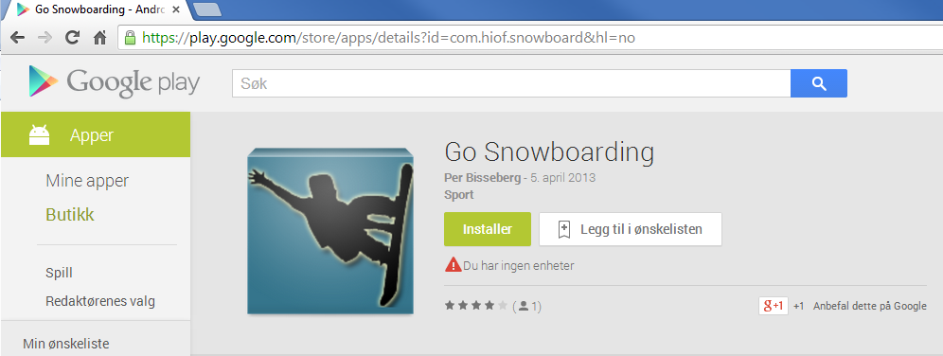
App-en: «Go Snowboarding» for iOS / iPhone er ennå ikke godkjent av Apple i «App Store». Det er dessverre ikke mulig distribuere App-en for iPhone før den er godkjent hos «App Store».
eBoken «Lær å stå på Snowboard» er dessverre ennå ikke godkjent hos «iBooks» på «iTunes». Men det går an å laste ned boka her : http://bit.ly/1bHSJwX
Og laste den inn på en iPad ved hjelp av iTunes. Jeg har laget en liten opplæringsfilm på hvordan du gjør dette her: http://youtu.be/qRldApznavg
Problemstillingen for denne oppgaven har altså vært å forsøke å finne ut hvordan man kan gjøre undervisning i snowboardferdigheter mer fleksibel og relevant ved hjelp av digitale medier.

Beskrivelse av målgruppe og praktisk tilknytning:
Målgruppen for dette prosjektet er mine studenter på Idrett årsstudium og fordypning på Høgskolen i Østfold (HiØ) som skal på skikurs våren 2014. Dette er studenter som har valgt en fagspesialisering på minst 60 studiepoeng i Idrett. Selv om dette er studenter som ofte har stor personlig interesse for Idrett, møter vi ofte studenter som aldri ar stått på Snowboard tidligere. Dette er en utfordring for meg som faglærer da vi skal undervise alt fra nybegynnere til eksperter. På årsstudiet er det 60 studenter som vi dele i to i snowboard undervisningen. Men det blir likevel 30 studenter på to instruktører. Under opplæring i snowboard pleier progresjonen hos den enkelte student å være ulik. Jeg prøver likevel alltid å få noen felles samlinger i bakken, men det er ikke lett når mange ikke kommer opp heisen første gangen. Ofte må man hjelpe en og en student. Derfor blir det ofte lite læretid per student. Målet med Snowboard undervisningen er todelt. Man skal selv lære å stå på snowboard, men man skal også lære den metodiske opplæringen slik at man kan ta på seg instruktørrollen senere.
App-en og e-Boka er laget med Idrettstudenter på HiØ som primær målgruppe. Men siden jeg kommer til publisere både App-en og e-Boka gratis så kan alle som ønsker det ta de i bruk. Læremidlene er laget uten direkte tilknytning til undervisning eller studenter på HiØ. Så alle som ønsker å lære å stå på snowboard, kan benytte seg av dem. Den kommer selvfølgelig ikke til å bli en så god resurs som en egen snowboard instruktør i bakken. Men hvis planen er å lære snowboard på egenhånd, tror jeg dette læremiddelet kommer til å gi en merverdi både før og under opplæring.

Beskrivelse av undervisningsopplegget før og nå og endringer:

Det gamle undervisningsopplegget
Det opprinnelige undervisningsopplegget var et Word kompendium på 10 sider. Det ble skrevet av Are Stenberg som hadde ansvar for Snowboard undervisningen på HiØ før meg. Are skrev Mellomfagsoppgave om opplæring i Snowboard. I arbeidet med den oppgaven samarbeidet han Tett med Norges Snowboard forbund. Dette kompendiet er et resultat av dette samarbeidet. Du finner det originale kompendiet her: http://www.fag.hiof.no/~magnusn/div/Snowboardkurs.doc
Jeg har selv nå brukt dette kompendiet i snowboardundervisningen i ti år. Jeg har meget god erfaring med denne metodikken som er beskrevet i kompendiet. I kompendiet brukes det en analytisk læringsstil: Vi begynner med de enkelte komponentene i det å stå på snowboard, og setter de etter hvert sammen til helheter. Jeg må minst ha lært bort å stå alene på snowboard til 600 personer. Så jeg vet av egen erfaring at dette undervisningsopplegget fungerer.
Den beste måten å lære snowboard på er en instruktør per student. Da kan du få både fysisk og teoretisk tilbakemelding heletiden i læringsprosessen. Men dessverre er ofte ikke disse rammefaktorene tilgjengelige. Når vi underviser snowboard så gjør vi det ofte med en instruktør på toppen og en instruktør på bunnen av barnebakken. Vi bruker også ofte «gode» studenter til å veilede «mindre gode» studenter. Allikevel blir det lite instruktørtid per student.
Beskrivelsen og drøftingen av det nye undervisningsopplegget er en del av neste kapittel, der også de pedagogiske valg og beslutninger drøftes.

Diskusjon av pedagogiske valg og beslutninger
Det nye undervisningsopplegget er ikke ment å erstatte deg gamle undervisningsopplegget. Men er ment som et tillegg til det gamle, for å gi en merverdi for studentene før, under og etter undervisningen.
I den gamle undervisningen ble kompendiet delt ut til studentene 14 dager før skikurs, slik at studentene på egenhånd kunne lese seg opp på teorien. Før de fikk prøve det ut i praksis på skikurset. Det er selvfølgelig alltid et problem med selvstudie at studentene ikke gjør leksene sine. Men det er kanskje et større problem at studentene ikke skjønner hva de leser. Liestøl, Hannemyr, & Fagerjord beskriver dette slik:
Bevegelse.
Noen ganger er selve bevegelsen det som er det man vil ha frem. Da er selvsagt levende bilde det mest effektive teksttypen å benytte seg av hvis du vil bli bedre til å kjøre slalåm kan du lese en beskrivelse som denne:
- Når skia trykker på snøen, kan du ikke svinge. Du må avlaste trykket mot underlaget og her snøen, før du kan svinge.
- Når du svinger, så roterer du «rundt», men skal du ha kontroll over svingen og stoppe den opp, må kroppen arbeide motsatt vei og det kalles torsjon. Føttene og skia svinger mot høyre mens kroppen svinger mot venstre. Dersom du bare roterer, mister du kontrollen over svingen og kroppen
- Du må alltid ha kontakt med «piken i dalen, gutten i dalen» - det vil si at du alltid vender deg mot dalen. (Bjørnflaten, 2008)
Eller du kan studere en film hvor en alpinist fra verdenscupen kjører nedover en fjellside (fig. 3.2.). Vi vil påstå at det er lettere å forstå alle begrepene som skal til ved å se på filmen (Liestøl, Hannemyr, & Fagerjord, 2009, p. 52)

I det gamle undervisningsopplegget omtales mye bevegelse og trykk med skrevende ord. I det nye undervisningsopplegget har jeg laget demonstrasjonsfilmer. I filmene viser og forklarer jeg, det som tidligere bare stod med ord. Jeg er helt enig i påstanden ovenfor «det er lettere å forstå alle begrepene som skal til ved å se på filmen» (Liestøl et al., 2009, p. 52). I det originale kompendiet kan man lese:
«Ved at vekten flyttes fremover på brettet, omtrent 70%, vil nosen på brettet dreie mot fallinjen. Etter hvert må eleven slippe trykket på tåkanten slik at brettet kan bevege seg i fallinjen. Vekten MÅ holdes på fremre fot slik at ikke kontrollen mistes.»
Det er klart det er enklere se filmen der jeg praktisk viser og forteller når jeg flytter vekten til tåkant samtidig som brettet sklir i fallinjen. Jeg ser mange fordeler med bruk av film, men den viktigste er nokk muligheten til å gi et godt øvingsbilde. Det er ikke lett å lese seg til kunnskap om sideskrens, når du ikke klarer å lage deg et bilde i hodet av hvordan en sideskrens utføres. Eksempelbildet gir teksttypen film en storfordel foran det skrevende ord.
Dunn & Dunns læringsstilmodell har tre læringsstiler: Visuell, auditiv og taktil/kinestetisk. (Dunn & Nilsen, 2005) Mens ved å lese kompendiet bare bruer det visuelle, kan du ved bruk av film og utprøving også ta i bruk det auditive og det taktil/kinestetisk. Du vil da få større mulighet til å velge den læringsstilen som passer deg best. For i eBoka og App-en finner du den originale teksten fra kompendiet i tillegg til film og bilder.
Så hva er så bruksområdene for boka og App-en?
eBoka og App-en inneholder den samme teksten og de samme filmene. Men likevel så jeg for meg forskjellige bruksområder for de når jeg laget de. Jeg har sett for meg at eBoka skal brukes under forberedelsene studentene gjør på egenhånd i forkant av kurset. Mens App-en har jeg tenkt skal brukes i bakken på kurset når man ikke har tilgang på instruktør.
Så hva er styrkene og bakdelene med de to?
App-ens styrke er at den brukes på en smarttelefon som er liten og mobil, og kan være med i bakken. Studenten kan raskt skifte mellom å se øvingsbilde og instruksjon, og prøve ut selv. eBokas styrke er at den har et oversiktlig brukergrensesnitt og stort videobilde. Ufordelene blir motsatt i forhold til den andre. iPaden som eBoka vises på er for stor til å ha med seg i bakken. Videobilde fra App-en på smarttelefonen er veldig liten. Det kan også være vanskelig å se videoen på smarttelefonen i strålende sol og hvit snø i bakgrunnen. Batteriet på smarttelefonen kan også være et problem i kulda.
Liestøl & Rasmussen sier «Med multimedialitet mener vi altså integrasjon av og samspillet mellom flere informasjonstyper i digitale uttrykksformer» (Liestøl & Rasmussen, 2007, p. 62). Videre sier Liestøl & Rasmussen «Med multimodalitet presiseres måten vi bruker informasjonstypene og de digitale resursene på» (Liestøl & Rasmussen, 2007, p. 63)
Men hvilket navn bruker vi på selve transformasjonen der vi omgjør en informasjonstype/teksttype til en annen?
Under mitt studie har jeg kommet over tre utrykk som jeg mener beskriver denne prosessen: Remediering, Rekontekstualiseringen og Adaptasjon.
Liestøl & Rasmussen bruker utrykket Rekontekstualisering:
I forflytningen fra tradisjonelle til digitale medieomgivelser endrer informasjonstypen karakter, i hovedsak fordi de flytter fra en kontekst til en annen, selv om samtidig mange av deres konstituerende egenskaper forblir relativt stabile. Rekontekstualiseringen utnytter informasjonstypenes egenskaper på ulike måter. (Liestøl & Rasmussen, 2007, p. 63)
Men Liestøl & Rasmussen bruker også utrykket Remediering:
Med den digitale kombinasjonen av informasjonstypene i multimediale uttrykk blir datamediet i stand til å remediere andre medieformer. Begrepet remediering i denne betydningen er lansert av Jay David Bolter og Richard Gruisin (2000) (Liestøl & Rasmussen, 2007, p. 69)
Jeg søkte hjelp av mine medstudenter på sosiale medier, og spurte hvilket utrykk de ville valgt på den prosessen mitt kompendium har gått gjennom på veien fra papirkompendium til eBok og App? Og i den diskusjonen ble jeg introdusert til et tredje utrykk, Adaptasjon.
På Wikipedia defineres «adaptasjon» på følgene måte:
Adaptasjon innen litteratur er en tilpasning eller ny produksjon av et litterært verk som eksempelvis en roman, novelle eller dikt til en ny genre eller til et nyttmedium som film, teater, tegneserie eller til og med videospill (Wikipedia, 2013).
Helge Ridderstrøm fra HiOA bruker også utrykkene Transmediering og Medieadaptasjon. «Medieadaptasjon er overføring og tilpassing av en historie fra ett medium til et annet, f.eks. fra bok til film, eller fra tegneserie til dataspill eller fra dataspill til film» (Ridderstrøm, 2013). Nettstedet Mediana (mediefag i videregående skole) skriver «Gode adaptasjoner krever at innholdet blir omformet på det nye mediets premisser.» (Mediana). Og det å «omformet på det nye mediets premisser» mener jeg er gjort i omarbeidelsen til eBoka og App.
Jeg konkluderer med at alle disse utrykkene forklarer transformasjonen fra en informasjonstyper/teksttype til en annen. Adaptasjon er et godt beskrivende uttrykk, men jeg føler utrykket brukes mest om transformasjonen fra et litterært verk til en spillefilm. Adaptasjon og Medieadatasjon er nært beslektet. Medieadaptasjon og transmediering omtaler Ridderstrøm (2013) som synonyme. Da står valget mellom Remediering og Rekontekstualiseringen. Personlig fortrekker jeg bruke utrykket Remediering.
Gjennom remedieringen, fra papir kompendium til eBok og App, har jeg resirkulere godt innhold og skape et mer motiverende uttrykk som er tilpasset nye informasjonstyper/teksttyper.

Beskrivelse av utviklingsprosessen med presentasjon av produktmål, diskusjon av teknologiske valg og beslutninger og vurdering av sluttproduktet.
«Det er tegntypene, eller teksttypene (stillbilde, skrift, levende bilder og ulike former for lyd), som utgjør grunnleggende bestanddelene i medieuttrykket, enten om de opptrer alene eller i kombinasjon som sammensatte tekster» (Liestøl & Rasmussen, 2007, p. 62) I det originale kompendiet hadde vi kun teksttypene skrift og stillbilde. I tillegg var bilde bruken i kompendiet det Liestøl kaller akkompagnement. De er bare til pynt «Noen ganger er bildet mest til pynt, det kaller vi akkompagnement. Om ulike teksttyper i en sammensatt tekst har hver sin del av budskap kaller vi det polyfoni.»(Liestøl et al., 2009, p. 75). I eBoka har jeg prøvd å bruke bilder mer polyfonisk til støtte om rundt budskapet. Men også i eBoka brukes bilder som akkompagnement.
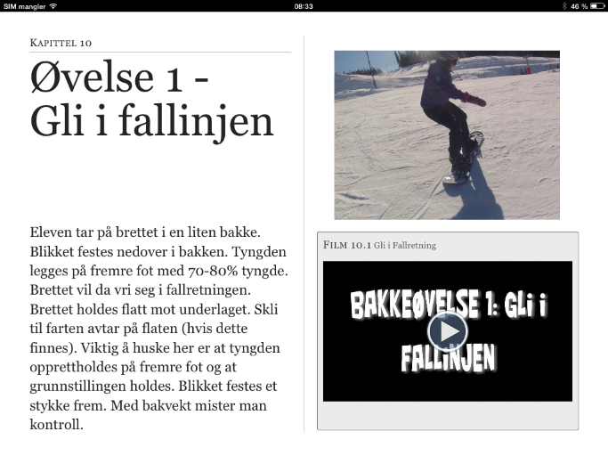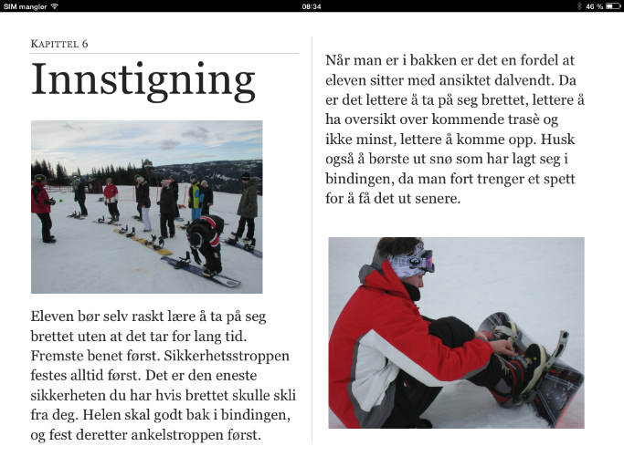
Figur 1 Eksempelbilde på bildebruk fra eBoka Figur 2 Eksempelbilde på bildebruk fra eBoka
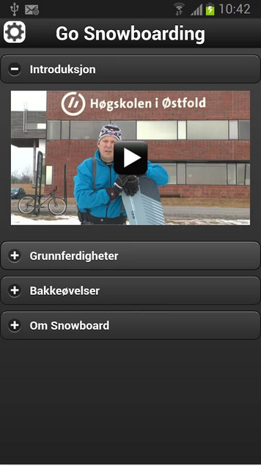
I App-en brukes teksttypen bilde i mindre grad da jeg mener bildet kommuniserer dårlig på den lille skjermen på smarttelefonen. Her brukes bilder mest til å vise hvor du finner videoene.

Figur 3 Eksempelbilde fra Android App-en

Utvikling av filmene
Av økonomiske grunner er filmene spilt inn på mitt hjemsted Halden. Jeg hadde ikke økonomiske midler til å flytte et filmteam til fjels et par dager for å gjøre innspillinger. Derfor ble den eneste mulige løsningen å spille inn filmene på Høgskolen i Østfolds campus i snøfattige Halden. Noen synes nok rent estetisk at det ser dumt ut å spille inn en snowboard-film med bygg, gress og asfalt i bakgrunnen. Men det var som sagt min eneste mulighet for å realisere filmene.
Det er brukt profesjonelt film- og lydutstyr under produksjonen av filmen. Dette ble lånt av studiet «Digital medieproduksjon» på HiØ. Men var bare tilgjengelig for meg når studentene ikke brukte utstyret. Så jeg hadde ikke mulighet til å låne med meg utstyre en uke på fjellet. Som film- og lydmenn brukte jeg kollegaer og lærlinger på HiØ. Skulle jeg hatt med film- og lydmenn på fjellet måtte jeg funnet et annet «crew», og sannsynligvis betalt dem av egen lomme.
Filmene er av veldig høy «broadcast» kvalitet. Jeg er spesielt godt fornøyd med lydkvaliteten. Jeg bruker «mygg» mikrofon under innspillingene og filmkvaliteten er full HD.
I filmene er det jeg som er instruktør. Jeg viser de enkelte øvelsene praktisk, samtidig som jeg forklarer muntlig. Denne kombinasjonen av teksttypene film og lyd synes jeg gir et godt resultat. I filmene har jeg delt inn de analytiske læringsmålene som jeg vanligvis har i min bakke undervisningen, inn i 19 korte filmsekvenser.

Mine valg av teknologi.
Når jeg startet opp kurset i høst tenkte jeg først på å satse på noe jeg hadde full kontroll over. Sammen med min medstudent Jan Ove Øverland planla vi å gjøre tradisjonell papir tasteveilednings om til video-opplæring (Screencast). Jeg hadde da nylig laget opplæringsvideoer til programmet Microsoft OneNote 2013 (http://www.fag.hiof.no/lu/fag/ikt/film/onenote2013/index.html), og Jan Oves elever skulle lære dette programmet i løpet av høsten.
Men så valgte jeg isteden å utfordre meg selv til å ta i bruk to nye teknologier som jeg hadde vært nysgjerrig på lenge. Produktene har til slutt blidt bra, men det har tatt veldig mye mere tid enn jeg så for meg fra starten.
Elektroniske bøker og iPad er på full fart på vei inn i Norsk skole. Våren 2012 så jeg for første gang programmet «iBook Author» demonstrert. Jeg ble med en gang betatt av det enkle brukergrensesnittet i kombinasjon med det flotte sluttproduktet. Programmet er dessverre bare tilgjengelig på MAC, men til gjengjeld er programvaren gratis. Entusiastisk av programvaren gikk jeg så til anskaffelse av min første MAC. Egentlig kun for å lære å lage eBøker. Men på grunn av dårlig tid og dårlige kunnskaper i bruk av MAC ble det ikke noe av eBok prosjektet mitt. Kurset «sammensatte tekster» ga dermed meg en mulighet til ta meg selv i nakken å realisere prosjektet.
App prosjektet tvang seg egentlig fram etter et følt behov knyttet til min egen undervisning. Under Alpin undervisning i Alpene i 2010 kom jeg i snakk med kollega Bjørnar Kjellstadli fra Universitetet i Stavanger. Bjørnar er tidligere Junior landslagstrener for Sverige i Alpint, og en meget dyktig instruktør. Vi var enige om at det var et generelt problem for Alpin undervisning at man manglet gode øvingsbilde. Jeg utalte da at jeg hadde ønsket at jeg alltid kunne ha med Bjørnar på min undervisning, da han er et bedre øvingsbilde enn meg i Alpint. Da kom jeg på muligheten på å kunne filme Bjørnars instruksjon og gi det til mine studenter som øvingsbilder. Vi lekte da med tanken om bruke hans alpin kunnskaper og mine tekniske kunnskaper og begge søke FOU tid i 2011 for et felles prosjekt. Vi kom til at det måtte utformes som en App slik at studentene kunne ha med seg øvingsbildet i bakken under innøving. Prosjektet er ennå ikke realisert, men ideen tok jeg med meg videre. I 2012 ansatte vi en ny kollega på teamet mitt på Høgskolen i Østfold, Per Bisseberg. Per har programmerings kompetanse. I forbindelse med dette prosjektet presenterte jeg problemstillingen for han, og han mente det var mulig å gjennomføre.

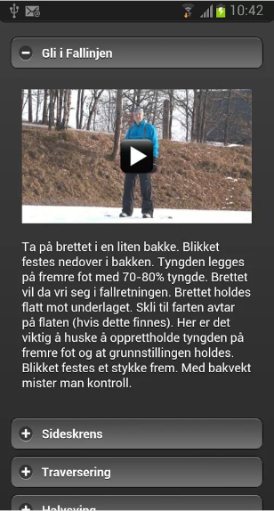
App-en «Go Snowboarding»
Før utviklingen av en App-en basert på kompendiet ble det gjort en del vurderinger rundt teknologivalget. Vi ønsket å gjøre applikasjon tilgjengelig på så å si alle plattformer uten at dette skulle resultere i vesentlig mer arbeid enn om vi kun laget den for en eneste plattform. Min kollega Per undersøkte hva som var tilgjengelig på markedet. Etter en totalvurdering valgte vi å lage app-en ved hjelp av rammeverket, PhoneGap, som lar utviklere produsere mobilapplikasjoner i HTML, CSS og JavaScript. Siden vi valgte å jobb med webteknologi hadde vi tilgjengelig alle verktøy man ellers har innen webutvikling. En annen fordel utover plattformuavhengighet er at vi kunne bruke allerede kunnskap vi hadde om webutvikling. Slik slapp vi å måtte tilegne oss ny kunnskap knyttet til utvikling på de ulike plattformene. I tillegg benyttet vi et JavaScript-bibliotek ved navn jQuery Mobile, dette biblioteket er beregnet på utvikling av nettsider som skal vises på mindre skjermer. PhoneGap lar oss ta koden skrevet for en nettside og publisere denne på både Android og iOS, med noen små modifikasjoner. Vi kan senere om det ønskes bruke den samme koden og lage en applikasjon til enda flere mobile operativsystem, som for eksempel Blackberry og Windows Phone. Men av mangel på tid og utprøvings-hardware valgte vi å ikke gjøre dette i denne omgang.

eBook «lær å stå på snowboard»
Det var det enkle brukergrensesnittet og det profesjonelle produktet som appellerte til meg første gangen jeg fikk demonstrert «iBook Author». Jeg ble mektig imponert. Jeg så for meg dette som et paradigmeskifte i forhold til hvordan vi ville lage bøker i fremtiden. I det relativt enkle brukergrensesnittet kan lærere uten meget gode IKT ferdigheter remediere gamle kompendier til eBøker. Eller man kan selvfølgelig skrive nye bøker rett inn i tekst editoren i «iBook Author». Hvis man remedierer papirkompendier til elevene har man også kutte i kopieringskostnader, forutsatt at studentene har tilgang til en iPad.
Muligheten for bruk av Film og animasjoner gir et stor fortrinn i forhold til den tradisjonelle eBoken. Eksempelvis pensumboken på dette kurset «Sammensatte tekster» refererer flere ganger til videoer de har publisert på en webside knyttet til boka: http://sammensattetekster.no/ (Liestøl et al., 2009). Men ofte går man ut på websiden i etterkant, etter å ha lest kapittelet i boka. Og da blir ikke bearbeider man ikke tekst og film samtidig som intensjonen var i boka. Et enda større problem er at flere av linkene til filmene det refereres til i boka, er fjernet fra websiden av opphavsrettsmessige grunner, etter boka gikk i trykken. Skulle jeg oppdage feil i ettertid med min eBok, er det en liten jobb å redigere boka og publisere den i en ny versjon. Når boka først er godkjent i nettbutikken/distribusjonskanalen må nemlig ikke eBoka godkjennes på nytt ved publisering av revideringer.
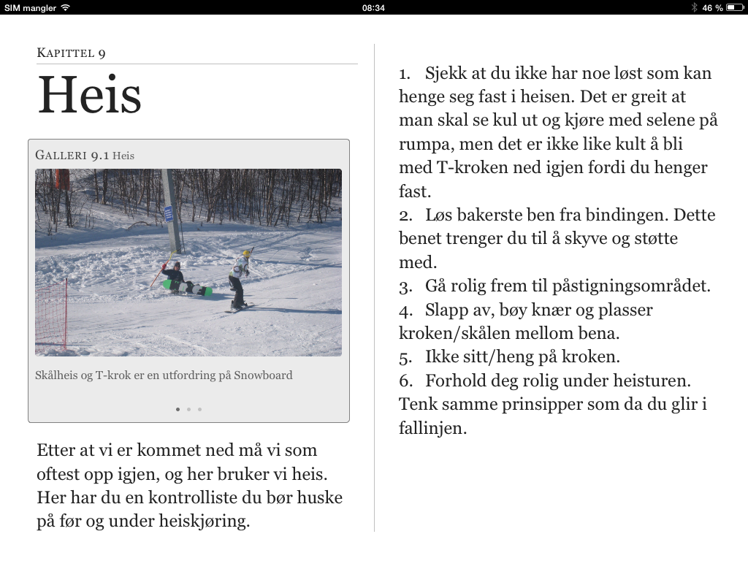
Figur 4 Illustrasjonsbildet fra eBoka
Jobben med eBoka var mye en «klippe ut og line inn» jobb. Etter å ha lært MAC sine hurtigtaster for å kopier (⌘ + C) og lim inn (⌘ + V) så gikk egentlig flytting av tekst ganske greit. Jobben besto for det meste å finne en god sideinndeling ut fra malene i «iBook Author».
Skal man plassere inn andre ting enn tekst og bilder i «iBook Author» skjer det ved man setter inn teksttype-maler/«widgeter». I denne eBoka har jeg brukt «widgeter» for bildeserier, quiz og filmer. Vi kan si at «widgetene» er de forskjellige teksttypene i denne boka. Bildeserier gir mulighet for å bla i bilder med forskjellige forklarende bildetekster. Quiz verktøyet brukte jeg på slutten av boka for at studentene skulle kunne utføre en selvtest på om hvor mye av bokas innhold de har fått med seg. Selve utviklingen av Quizen var ganske standard. Her skrev jeg inn et spørsmål, og skrev inn 4 forskjellige svarforslag, der jeg markerte det ene svaret som riktig. Jeg hadde problem med at to alternativer tekster forsvant fra Quiz alternativene. Jeg har prøvd å finne løsningen på dette ved å lete etter løsninger på Internett, og ved å sende inn en forespørsel til support hos «iBook Author». Men etter 6 uker har jeg dessverre fremdeles ikke fått noe svar. Så jeg valgte å publisere quizen med disse feilene. Etter å ha satt inn en film/media «widget» i «iBook Author» dro jeg bare filmene fra filbehandleren inn i film/media «widgeten». Dette var enkelt, men en meget tidkrevende prosess. Når film filen var på plass i «widgeten» startet automatisk en konverteringsjobb for å lage filmfiler tilpasset presentasjon i programmet.
Video er etter min mening den teksttypen som gir størst merverdi for eBoka i forhold til det gamle kompendiet. Med det har også sine bakdeler. Takket være alle filmene i høy oppløsning og med god lyd er den ferdige eBoka på 1,6 GB. Maks grensen for å publisere en bok fra «iBook Author» hos iTunes er 2 GB. Dette medfører lang nedlastningstid og at boka tar opp mye lagringsplass på en iPad.

Distribusjon i nettbutikk/distribusjonskanal
Det naturlige for folk flest er å laste ned App-er i en nettbutikk. «Google Play» for Android og «App Store» for iPhone. eBøker til iPad lastes oftest ned fra «iBook store» hos «iTunes».
Det er enkelt å laste produkter fra disse stedene, men det det er alt annet enn lett å få publisert egenproduserte applikasjoner i disse nettbutikkene/distribusjonskanal. For meg virker det som om gratis applikasjoner kommer bakerst i godkjenningsprosessen da disse nettbutikkene ikke tjener penger på disse.
Jeg vil si det så sterkt at godkjennings å publiseringsprosessen har vært mer utfordrende, enn selve utviklingsprosessen. Jeg vi dele inn publiseringsprosessen i disse tre delene:
- Opplasting og filformater for publisering
- Skjulte utgifter til publisering
- Trege godkjenningsprosesser med lite til ingen tilbakemelding
Det synes klart for meg at godkjenning av gratis App-er klart nedprioriteres i Nettbutikkene. Og det er veldig vanskelig eller umulig å distribuere applikasjonen utenfor disse nettbutikkene/distribusjonskanalene.

Publiseringsprosess App
Vi møtte utfordringer når det kom til publisering av applikasjonen, både Google Play og App Store krevde lisensiering. Vi prøvde å lage en egen lisens knyttet til HiØ, men dette viste seg å ha begrensinger rundt publisering, samt at denne måtte fornyes årlig. Vi valgte da å bruke Per Bissebergs private utvikler lisens som var gratis, og vi fikk dermed lagt ut applikasjonen på Google Play i løpet av 14 dager. Apple viste seg å være en tøffere nøtt å knekke, utviklingen ble avsluttet i midten av oktober 2013, men vi har fremdeles ikke fått lagt ut applikasjonen på App Store. Først og fremst har Apple en strengere og mer tidkrevende prosess for godkjenning av applikasjoner. Vi fikk først etter flere purringer over noen uker beskjed om at vi også her hadde benyttet feil utviklerlisens. Vi måtte da kjøpe en ny utvidet lisens og gjøre forandringer i applikasjonen på bakgrunn av dette. Dette kostet ca $450 selv om applikasjonen var tenkt å være gratis. Neste feil vi gjorde var at Appel oppdaget at den universelle HTML koden ikke var skrevet på en MAC. Vi måtte dermed kopiere koden over på en MAC, og levere den derfra. iOS-applikasjonen ble sendt på nytt til App Store i midten av november 2013 og er fremdeles ikke godkjent.

Publiseringsprosess eBok
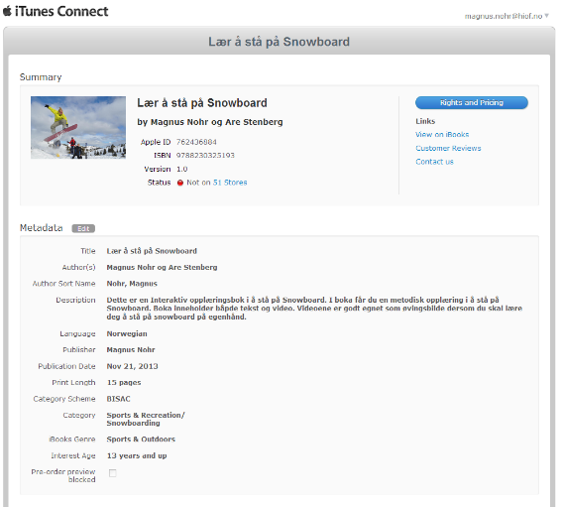
Opplasting og publisering av eBoka var en utfordrerne prosess. Selve opplastings prosessen var lite intuitiv og dokumentasjonen fra Apple var ikke god. Etter mye utprøving fant jeg ut at jeg måtte konvertere den originale «.iba» fila fra «iBook Author» til en «.notebook» fil ved hjelp av programmet «iTunes Connect». I «iTunes Connect» skrev jeg også inn alle metadata som var nødvendig for publisering hos iTunes. Selve opplastings av eBoka til iTunes skjedde også i programmet «iTunes Connect», men feilet mange ganger og tok nesten en dag å fullføre. Så etter å ha ventet i 3 uker på godkjenning fikk jeg så en såkalt «Ticket». Der sto det at boka ikke var blidt godkjent for publisering i iBook store hos iTunes pga at boka inneholdt en link til en Flash film. Appel støtter som kjent ikke Flash på iPad. Linken ble så fjernet og boka litt omskrevet, før den på nytt ble publisert til iTunes i begynnelsen av November 2013. Men boka er dessverre ikke publisert ennå da den fremdeles venter på godkjenning (se bilde).

Figur 5 Kontrollpanelet i iTunes Connect der boka venter på godkjenning "Book In Review. This book is currently being reviewed for quality assurance"
Her er en link til en film som viser hvordan du kan få tak i boka før den er godkjent hos iTunes: http://youtu.be/qRldApznavg
Og her kan du laste ned boka som .ibooks fil:
http://bit.ly/1bHSJwX.
Businessmodellen til Apple er at de tar 30% av fortjenesten av bok salget. Boka må distribueres gjennom «iBook Store» hos «iTunes». Men hvis man gir bort boka gratis, blir det ikke DRM på boka, og den kan distribueres fritt gjennom «iBook Store» uten kostnad. De fleste bøker i «iBook Store» er i filformatet ePub og kan leses via en ePub add-ons i nettleserene Crome og Firefox. Men siden min bok har interaktivitet, av filtype «iBooks», så kan den den dessverre ikke leses i en nettleser.

Biprodukt – Opplæringsfilm i Snowboard
Som et biprodukt av prosessen med å lage App og eBok, har jeg også laget en opplæringsfilm. Her har jeg satt sammen de forskjellige småfilmene til en lang film på 43 minutter. Her lar jeg teksttypen film stå alene. Jeg tror ikke læringspotensialet fra filmen er like stort som fra App-en og eBoka, men den kan også brukes. Som nevnt tidligere i oppgaven er det et problem med å få studentene til forberede seg før undervisningen. Jeg planlegger å vise filmen under den 4 timer lange bussturen fra Halden til Valdres under årets skikurs. Dermed kan jeg bruke det som ellers er dødtid til noe faglig nyttig. Filmen er publisert på Youtube og du finner den her: http://youtu.be/rUXHUMcOspg
Litratur:
Dunn, R., & Nilsen, L. (2005). Nå skjønner jeg det!: finn din innlæringsstil og lær deg selv å lære. Oslo: Kommuneforl.
Liestøl, G., Hannemyr, G., & Fagerjord, A. (2009). Sammensatte tekster: arbeid med digital kompetanse i skolen. [Oslo]: Cappelen akademisk forl.
Liestøl, G., & Rasmussen, T. (2007). Digitale medier: en innføring. Oslo: Universitetsforl.
Mediana. Adaptasjon i mediene. Retrieved 4. desember, 2013, from http://mediana.no/index.php?action=static&id=741
Ridderstrøm, H. (2013, 23. august). Meddieadaptasjon. Retrieved 4, desember, 2013, from http://home.hio.no/~helgerid/litteraturogmedieleksikon/medieadaptasjon.pdf
Wikipedia. (2013). Adaptasjon from http://no.wikipedia.org/wiki/Adaptasjon_(litteratur)

